РОССИЙСКИЙ УНИВЕРСИТЕТ ДРУЖБЫ НАРОДОВ
Факультет физико-математических и естественных наук
Кафедра прикладной информатики и теории вероятностей

ОТЧЕТ
по лабораторной работе № 2
дисциплина: Архитектура компьютера

Студент: Нуруллаев Бахадур Бахтыярович

Группа:НКАбд-04-23

МОСКВА
2023 г.

Содержание
1. Цель работы........................................................................................................
2. Задание.................................................................................................................
3. Теоретическое введение ...................................................................................
4. Выполнение лабораторной работы.................................................................
5. Ответы на контрольные вопросы для самопроверки……………………
6. Источники...........................................................................................................

1. Цель работы
Целью работы является изучить идеологию и применение средств контроля версий. Приобрести практические навыки по работе с системой git.
2. Задание
1. Базовая настройка git.
2. Создание SSH ключа
3. Сознание рабочего пространства и репозитория курса на основе шаблона
4. Сознание репозитория курса на основе шаблона
5. Настройка каталога курса
3. Теоретическое введение
Cистемы контроля версий (Version Control System, VCS) применяются при работе нескольких человек над одним проектом. Обычно основное дерево проекта хранится в локальном или удалённом репозитории, к которому настроен доступ для участников проекта. При внесении изменений в содержание проекта система контроля версий позволяет их фиксировать, совмещать изменения, произведённые разными участниками проекта, производить откат к любой более ранней версии проекта, если это требуется.
В классических системах контроля версий используется централизованная модель, предполагающая наличие единого репозитория для хранения файлов. Выполнение большинства функций по управлению версиями осуществляется специальным сервером. Участник проекта (пользователь) перед началом работы посредством определённых команд получает нужную ему версию файлов. После внесения изменений, пользователь размещает новую версию в хранилище. При этом предыдущие версии не удаляются из центрального хранилища и к ним можно вернуться в любой момент. Сервер может сохранять не полную версию изменённых файлов, а производить так называемую дельта-компрессию - сохранять только изменения между последовательными версиями, что позволяет уменьшить объём хранимых данных.
Системы контроля версий поддерживают возможность отслеживания и разрешения конфликтов, которые могут возникнуть при работе нескольких человек над одним файлом. Можно объединить (слить) изменения, сделанные разными участниками (автоматически или вручную), вручную выбрать нужную версию, отменить изменения вовсе или заблокировать файлы для изменения. В зависимости от настроек блокировка не позволяет другим пользователям получить рабочую копию или препятствует изменению рабочей копии файла средствами файловой системы ОС, обеспечивая таким образом, привилегированный доступ только одному пользователю, работающему с файлом.
Системы контроля версий также могут обеспечивать дополнительные, более гибкие функциональные возможности. Например, они могут поддерживать работу с несколькими версиями одного файла, сохраняя общую историю изменений до точки ветвления версий и собственные истории изменений каждой ветви. Кроме того, обычно доступна информация о том, кто из участников, когда и какие изменения вносил. Обычно такого рода информация хранится в журнале изменений, доступ к которому можно ограничить.
В отличие от классических, в распределённых системах контроля версий центральный репозиторий не является обязательным.
Среди классических VCS наиболее известны CVS, Subversion, а среди распределённых — Git, Bazaar, Mercurial. Принципы их работы схожи, отличаются они в основном синтаксисом используемых в работе команд.
4. Выполнение лабораторной работы
Сначала сделаем предварительную конфигурацию git. Открою терминал и ввожу следующие команды, указав имя и email владельца репозитория:
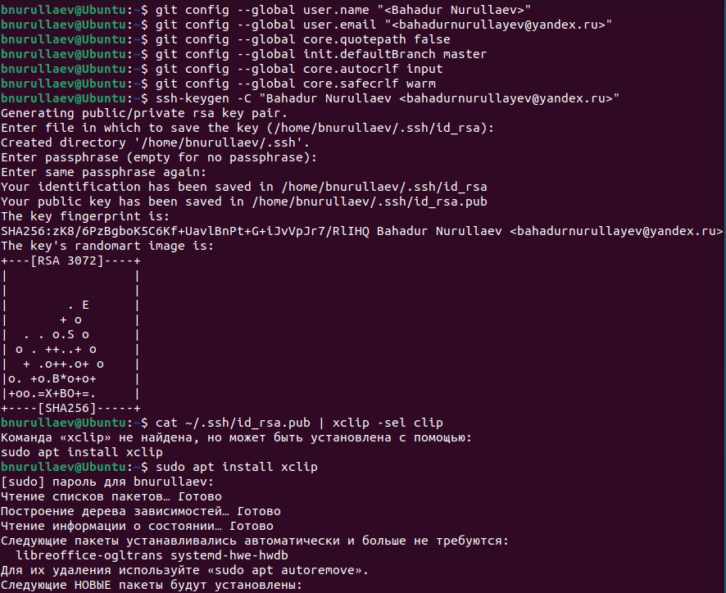
Настроим utf-8 в выводе сообщений git, зададим имя начальной ветки (будем называть её master), параметр autocrlf, параметр safecrlf:
Для последующей идентификации пользователя на сервере репозиториев необходимо сгенерировать пару ключей (приватный и открытый):
Из локальной консоли скопировали ключ в буфер обмена:
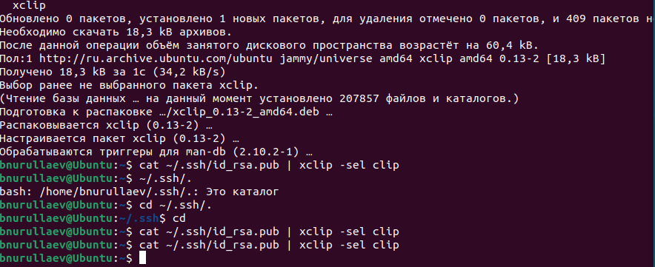
Далее необходимо зайти на сайт github под своей учётной записью и перейти в меню Setting. После этого выбрать в боковом меню SSH and GPG keys и нажать кнопку New SSH key. Потом вставляем ключ в появившееся на сайте поле и указываем для ключа имя.
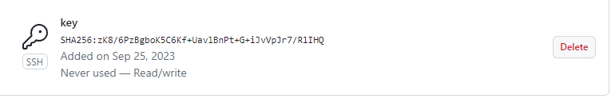

Репозиторий на основе шаблона можно создать через web-интерфейс github. Перейдите на станицу репозитория с шаблоном курса https://github.com/yamadharma/cour se-directory-student-template.
Далее выберите Use this template.
В открывшемся окне задайте имя репозитория (Repository name) study_2023-2024_arh-pc и создайте репозиторий (кнопка Create repository from template).
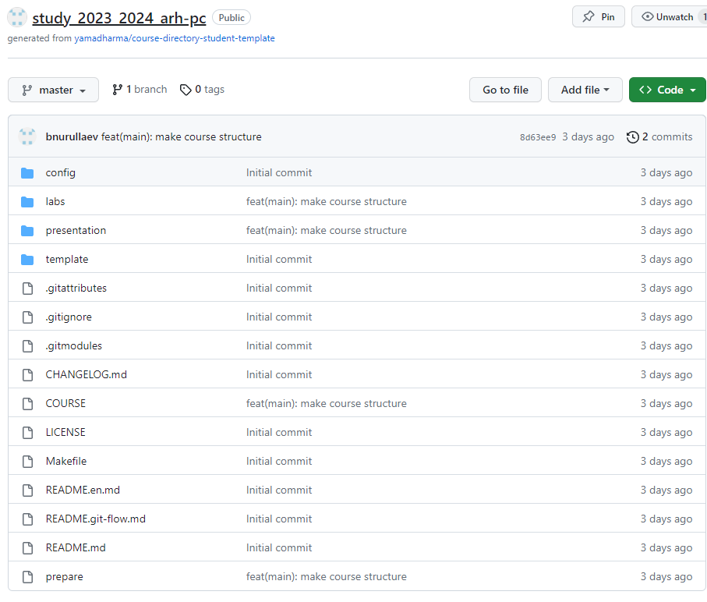

5. Выполнение заданий для самостоятельной работы
С помощью команды pwd узнаю полный путь к домашней деректории
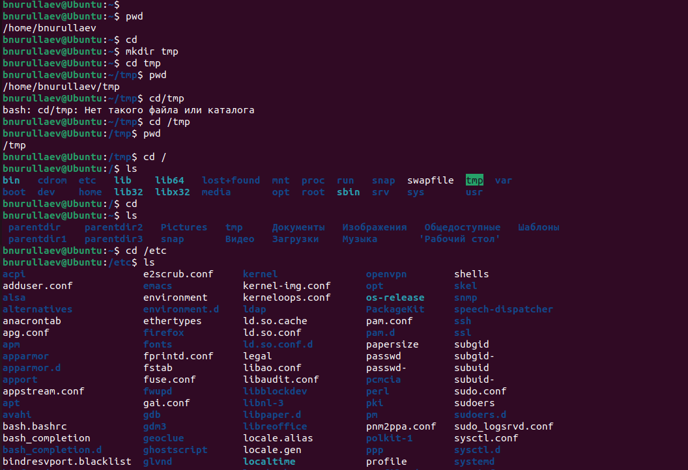
Ввожу указанную последовательность команд: cd mkdir tmp cd tmp pwd cd /tmp pwd:
С помощью команд cd перемещаюсь между каталогами, а с помощью команды ls просматриваю их содержимое
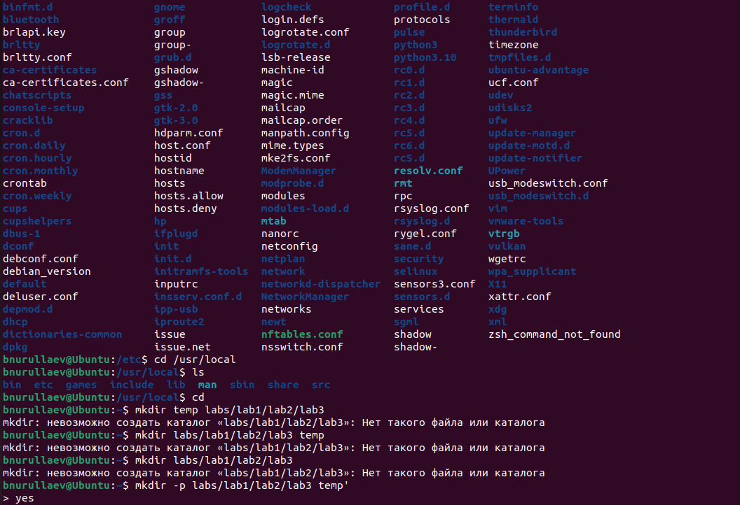

Перехожу в домашний каталог с помощью команды cd и командой mkdir создаю нужные каталоги и подкаталоги:
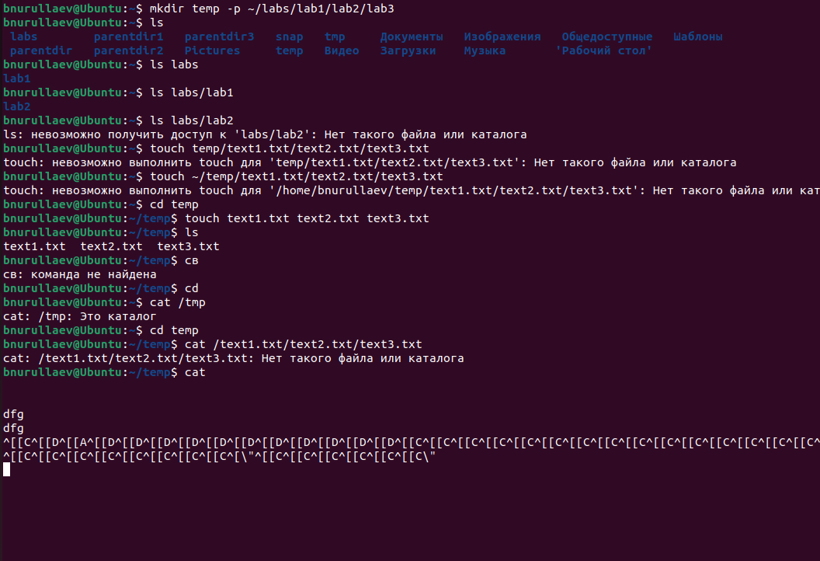
Командой touch создаю файлы в каталоге temp, затем командой ls проверяю созданы ли необходимые файлы
Открываю файл text1.txt, вписываю туда своё имя, то же делаю с text2.txt и text3.txt, только в один пишу свою фамилию, а в другую – учебную группу и с помощью командой cat просматриваю содержимое файлов
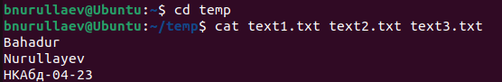
С помощью mv переименовываю файлы, потом перемещаю файлы по каталогам и проверяю
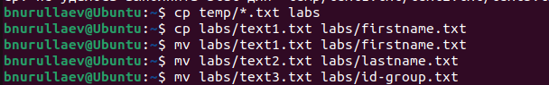
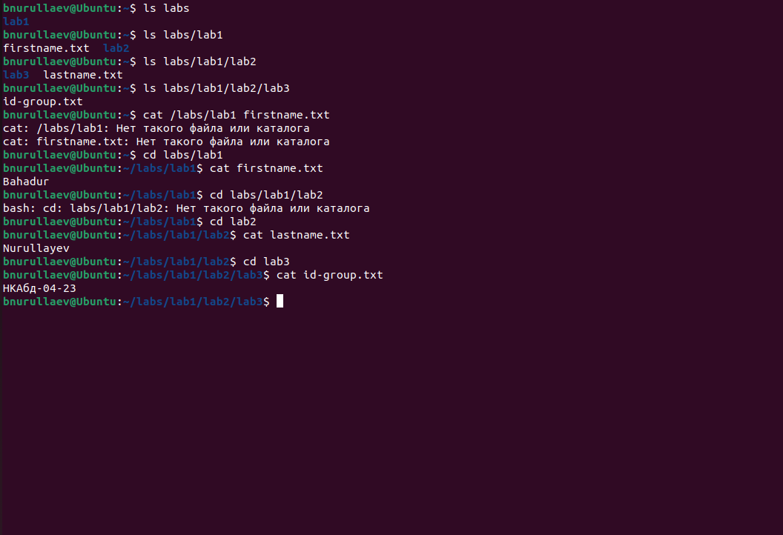
С помощью rm удаляю все созданные в процессе выполнения файлы и папки
Откройте терминал и перейдите в каталог курса, потом клонируйте созданный репозиторий:
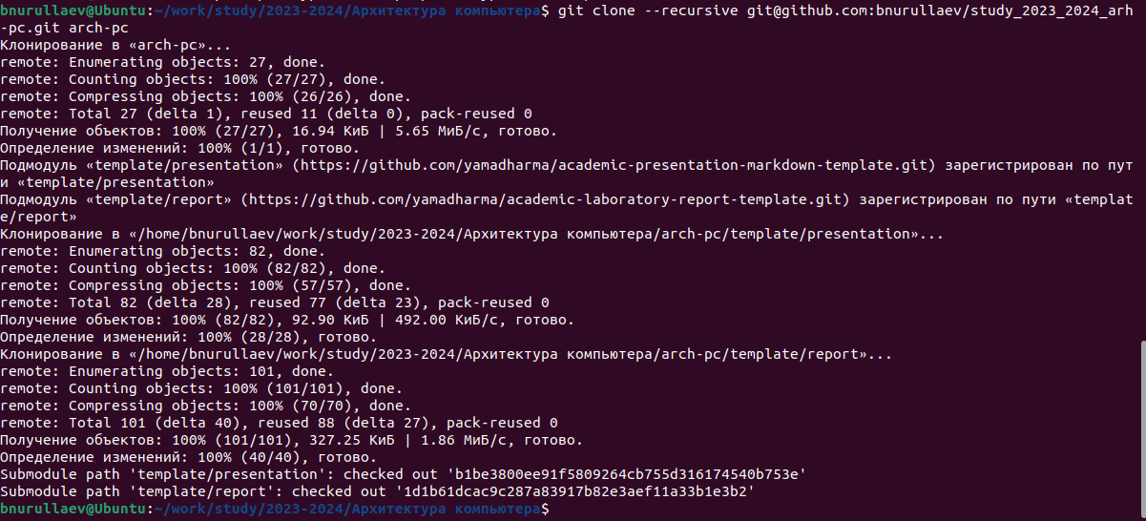
Перейдите в каталог курса, удалите лишние файлы, создайте необходимые каталоги, отправьте файлы на сервер:
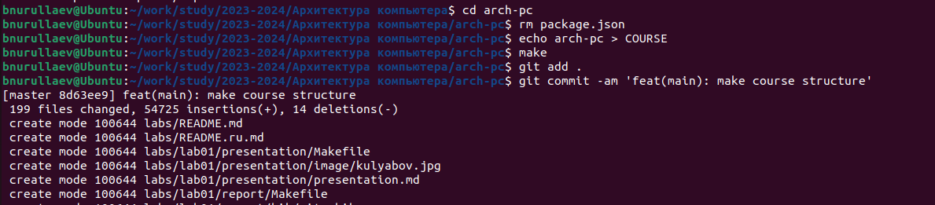
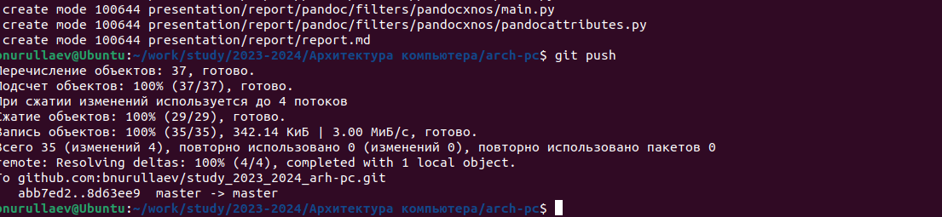
6. Вывод
Я научился навигации в системе с помощью командной строки, созданию репозиторий, SSH ключа. Отправлению на сервер.

